**MOJA DOMOVINA**

**VJEŽBA**

1. **ZAOKRUŽI GRB REPUBLIKE HRVATSKE.**

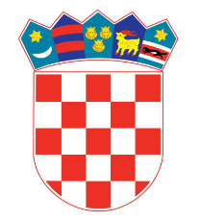 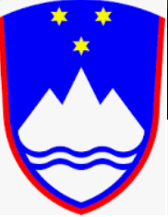 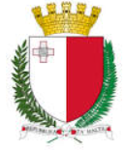

1. **OBOJI ZASTAVU REPUBLIKE HRVATSKE.**

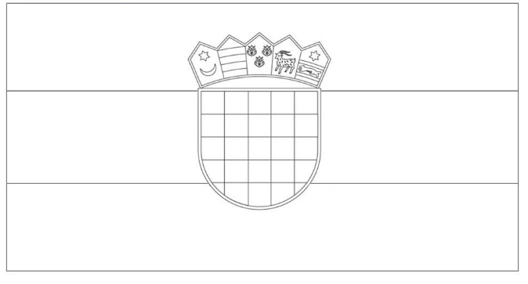

1. **KAKO SE ZOVE HIMNA REPUBLIKE HRVATSKE? ZAOKRUŽI.**
2. VOLIM TE HRVATSKA
3. LIJEPA NAŠA DOMOVINO
4. **HRVATSKA IMA ______________________________ ŽUPANIJU.**

(14 / 21)

1. **MOJA ŽUPANIJA SE ZOVE:**
2. KARLOVAČKA
3. GRAD ZAGREB
4. 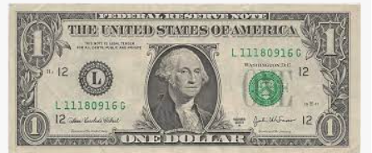**KAKO SE ZOVE HRVATSKI NOVAC?**
5. DOLAR

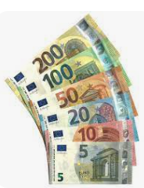

1. EURO
2. **ZAOKRUŽI HRVATSKU ZASTAVU:**

Slika na kojoj se prikazuje tekst, isječak crteža

Opis je automatski generiran Slika na kojoj se prikazuje tekst, snimka zaslona, isječak crteža

Opis je automatski generiran 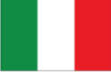 Slika na kojoj se prikazuje tekst, isječak crteža

Opis je automatski generiran

1. **KAKO SE ZOVE VEĆINSKI NAROD U HRVATSKOJ?**
2. MAĐARI
3. TALIJANI
4. HRVATI
5. HRVATSKO PISMO SE ZOVE ______________________________ .

(ĆIRILICA / LATINICA)

1. **S** **KOJIM DRŽAVAMA GRANIČI HRVATSKA? UPIŠI NA KARTU.**

ITALIJA, SLOVENIJA, MAĐARSKA, BOSNA I HERCEGOVINA, CRNA GORA, SRBIJA

Slika na kojoj se prikazuje karta

Opis je automatski generiran